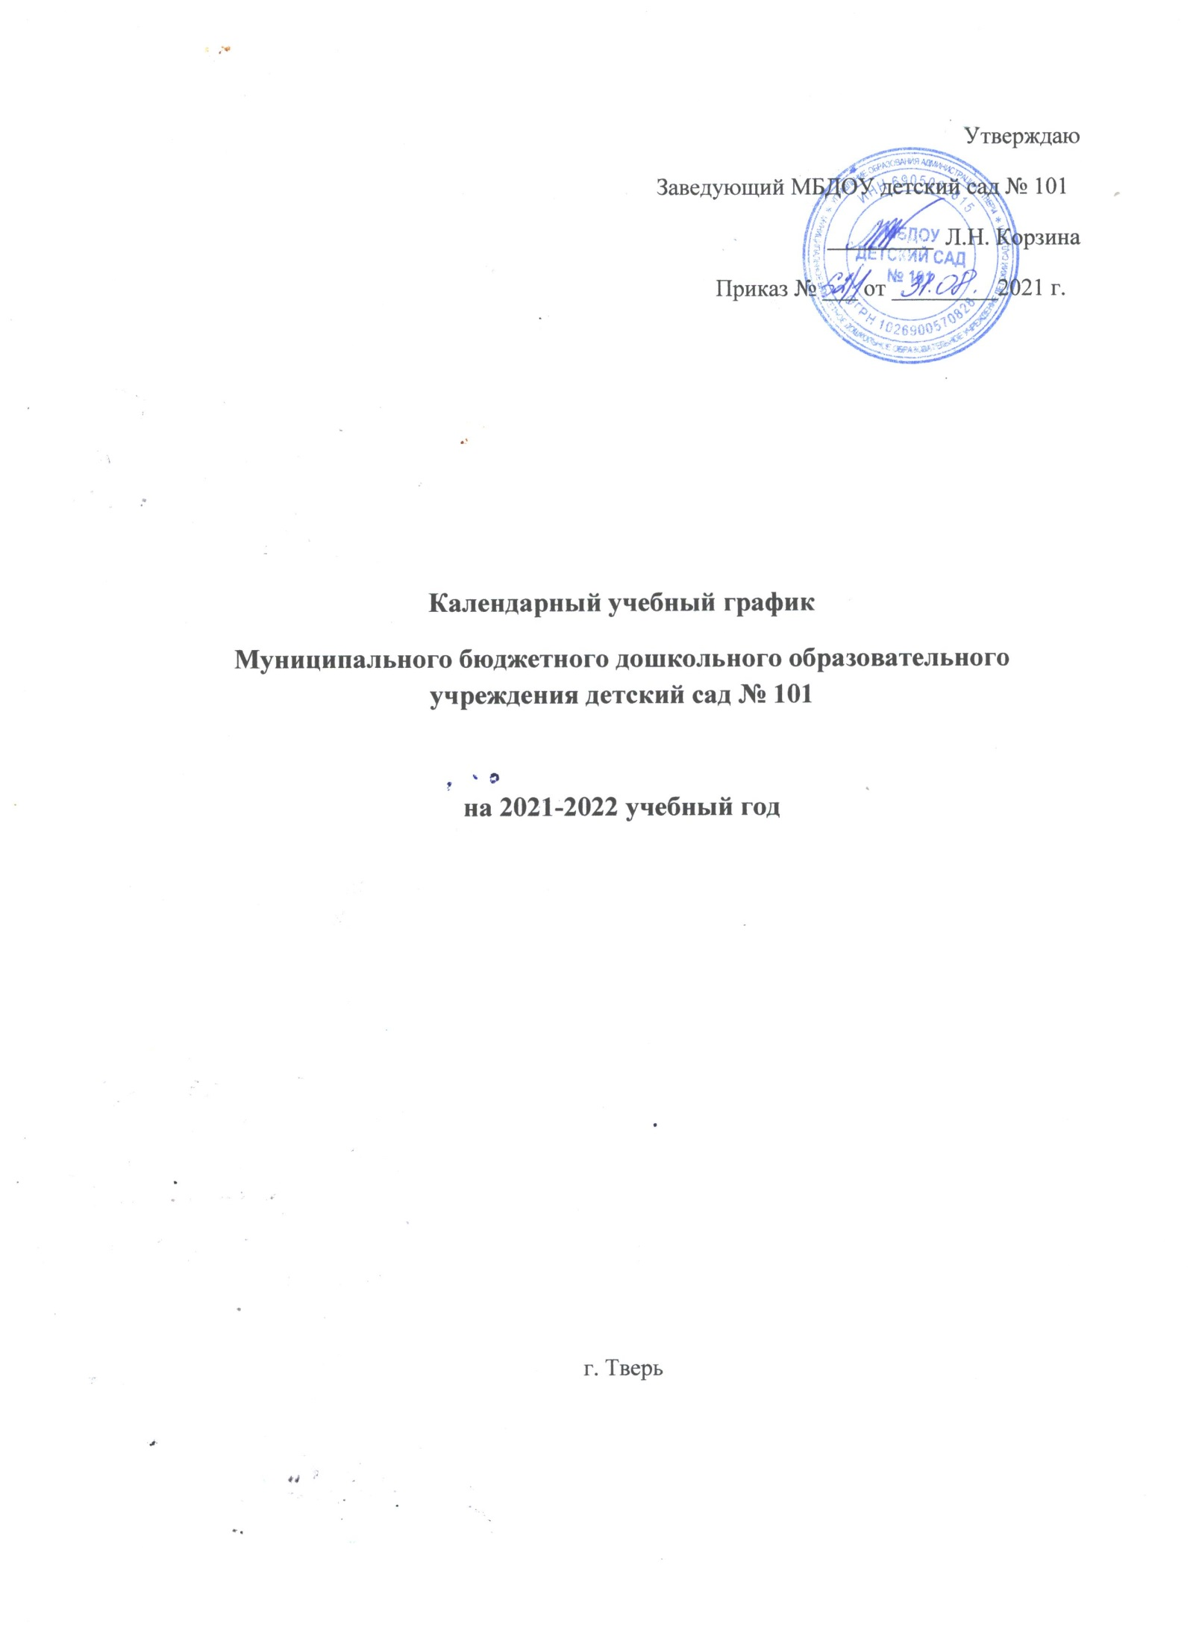

Пояснительная записка

к календарному учебному графику
муниципального бюджетного дошкольного образовательного учреждения детского сада № 101

на 2021-2022 учебный год

Календарный учебный график - является локальным нормативным документом, регламентирующим общие требования к организации образовательного процесса в 2021-2022 учебном году в муниципальном бюджетном дошкольном образовательном учреждении детском саду № 101(далее МБДОУ детский сад№101)

Календарный учебный график разработан в соответствии :
- Федеральным Законом № 273-ФЗ от 29.12.2012 «Об образовании в Российской Федерации»;
-Приказом Министерства образования и науки РФ N 1014 от 30.08.2013г.
«Порядок организации и осуществления образовательной деятельности по основным общеобразовательным программам — образовательным программам дошкольного образования, утвержденного Федеральным государственным образовательным стандартом дошкольного образования»;
-Приказом Министерства образования и науки Российской Федерации №1155 от 17.10.2013 года «Об утверждении федерального государственного образовательного стандарта дошкольного образования»
-Постановлением Главного санитарного врача РФ №26 от 15.05.2013 г.
«Санитарно-эпидемиологические требования к устройству, содержанию и организации режима работы в дошкольных образовательных организациях СанПиН 2.4.1.3049-13»;
-Уставом муниципального бюджетного дошкольного образовательного учреждения детский сад №101;
- Образовательной программой дошкольного образования муниципального бюджетного дошкольного образовательного учреждения детского сада №101

Календарный учебный график в полном объеме учитывает возрастные особенности воспитанников и отвечает требованиям охраны их жизни и здоровья.
Содержание календарного учебного графика включает в себя следующее:
- режим работы дошкольной образовательной организации;
- продолжительность учебного года;
- количество недель в учебном году;
- организация непрерывной образовательной деятельности и дополнительных образовательных услуг;
- перечень проводимых праздников для воспитанников;
- сроки проведения мониторинга качества образования
- сроки проведения родительских собраний
- праздничные дни
- работа дошкольной образовательной организации в летний период.

Все изменения, вносимые дошкольной образовательной организацией в годовой учебный график, утверждаются приказом заведующего по согласованию с Учредителем, и доводятся до всех участников образовательного процесса.

Годовой календарный учебный график на 2021-2022 учебный год

№  п/п | Содержание | Наименование возрастных групп
1 | Количество групп в дошкольной образовательной организации | 1 младшая  группа | 2 младшая  группа | Средняя  группа | Старшая  группа | Подготовител  ьная группа
 |  | 1 | 1 | 1 | 1 | 2
 |  | Всего: 6 возрастных групп
2 | Режим работы дошкольной  образовательной организации | 7.00-19.00
3 | Начало учебного года | 01.09.2021г.
4 | Окончание учебного года | 31.05.2022г.
5 | Количество недель в учебном году | 36 недель
6 | Продолжительность учебной  недели | 5 дней (понедельник - пятница)

7 | Начало НОД | Утро
 |  | Пн-Пт  8.30 | Во всех группах 9.00
 |  | Вечер
 |  | Пн – Пт  15.45 |  | - | - | Пн – Пт  15.30 | Пн- Пт  15.30
8 | Недельная образовательная  нагрузка (количество НОД) | 10 |  | 10 | 10 | 15 | 17
9 | Перерыв между НОД | Перерывы между периодами НОД– не менее 10  минут
10 | Продолжительность НОД | 8 мин |  | 15 мин | 20 мин | 1 - 20  мин 2,3 - 25  мин | 30 мин
11 | Объем недельной образовательной нагрузки | 1ч.20 мин |  | 2ч.30мин | 3ч.20 мин | 5ч.50 мин | 8ч.30мин
12 | Адаптационный период | С 01.09.2021 г. по 30.09.2022г.
13 | Сроки проведения мониторинга | 01.10 – 15.10.21г  18.05-  29.05.22г. |  | С 01.09.2021г. – по 30.09.2022г.  18.05-29.05.2022г.
14 | Летний оздоровительный  период | Функционирует в обычном режиме  01.06.2022-31.08.2022
15 | Перечень праздников |  |  | Сентябрь –«День знаний»
Октябрь - «Здравствуй осень»,
Ноябрь – Спортивный праздник «Папа, мама, я - спортивная семья»
 |  | - |  | - | -- | 16 декабря - День освобождения г. Калинина от немецко-фашистских  захватчиков
 |  | Декабрь - «Новый год»
 |  | - |  | - | Февраль - День защитника  Отечества
 |  | Март - «Мамин день»
 |  |  |  |  | Апрель «День Нептуна» спортивный праздник
 |  |  |  |  |  | Май - « День Победы»
Май -
«Выпускн ой бал»
 |  |  |  |  |  | Июнь – «День защиты детей»

16 | Сроки проведения  родительских собраний | 16.09-30.09.2021; 17.01-31.01.2022; 16.04- 30.04.2022
17 | Праздничные дни | В соответствии с законодательством РФ (ст. 112 Трудового кодекса РФ):  4 ноября – День народного единства;  31,1, 2, 3, 4, 5, 6,7, 8,9 января - Новогодние каникулы 23 февраля - День защитника Отечества  - марта - Международный женский день 1 мая – День Труда  - мая - День Победы 12 июня - День России

